**Έναρξη test τρίτης φάσης Ui:**

Κοντεύοντας στην ολοκλήρωση της εφαρμογής η ομάδα συγκεντρώθηκε στην καλυτέρευση της διεπαφής χρήστη καθώς και την προσθήκη λειτουργικών σημείων που ήρθε με αυτή. Πιο συγκεκριμένα οι έλεγχοι που ακλούθησαν είναι στις ανανεωμένες οθόνες Μάρκετινγκ και Πωλητή όπου προστέθηκαν νέες λειτουργίες για καλύτερη ευχρηστία όπως αναλυτικά διαγράμματα και πληροφορίες παραγγελιών αντίστοιχα.

Οθόνη πωλητή

Στην οθόνη του πωλητή προστέθηκαν οι δύο βασικές λειτουργίες που ζητούνται από τις απαιτήσεις, αυτές είναι η λίστα πελατών όπου ο χρήστης μπορεί να αναζητεί να προσθέτει ή να διαγράφει κάποιον φαρμακοποιό εάν επιθυμεί καθώς και να μπορεί να διαχειριστεί παραγγελίες.

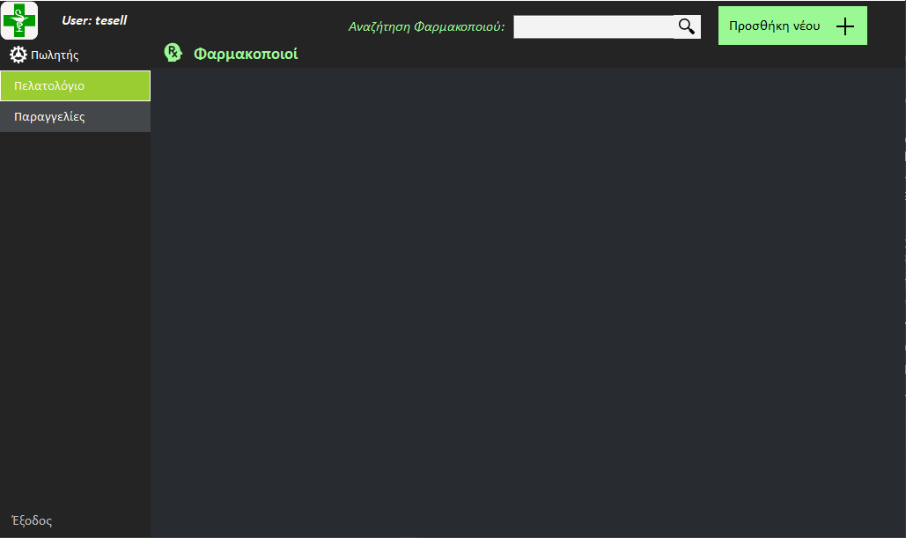

*(Νέα οθόνη πωλητή)*

Στο πελατολόγιο εμφανίζονται τα ονόματα των πελατών του πωλητή σε μια λίστα και όπως προαναφέρθηκε, υπάρχουν οι κατάλληλες λειτουργίες για μέγιστη ευχρηστία. Πιο συγκεκριμένα η προσθήκη πελάτη, διαγραφή καθώς και επεξεργασία των στοιχείων τους. Για κάθε λειτουργία ελέγχθηκε εάν υπάρχει η κατάλληλη ανατροφοδότηση προς τον χρήστη ή εάν εμφανίζεται η κατάλληλη φόρμα ανάλογα της ενέργειας που ακολούθησε προηγουμένως. Ακολουθούνε ανάλογα αποσπάσματα:

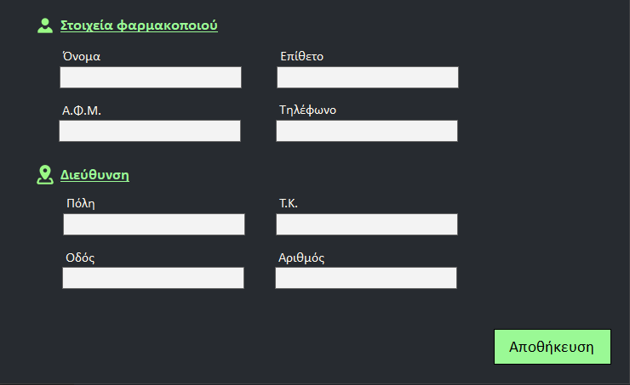

*(Προσθήκη φαρμακοποιού)*

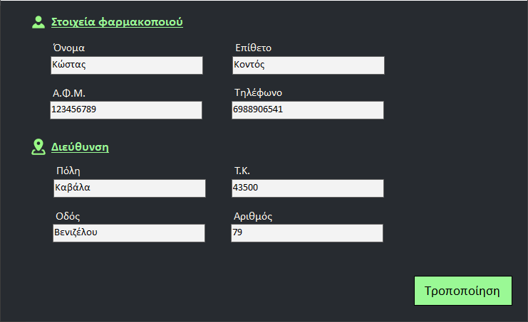

*(Αλλαγή κουμπιού αποθήκευσης σε “Τροποποίηση” όταν γίνεται αλλαγή στοιχείων)*

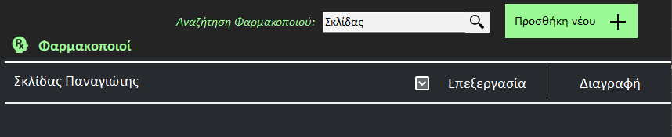

*(Αναζήτηση φαρμακοποιού)*

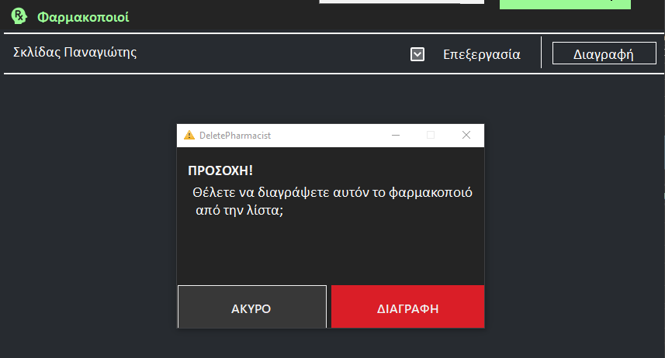

*(Διαγραφή φαρμακοποιού και το ανάλογο μήνυμα)*

Ακολουθούνε μηνύματα συσχετιζόμενα με σφάλματα τα οποία προέκυψαν κατά την είσοδο ακατάλληλων, ελλιπή ή διπλότυπων στοιχείων κατά την διάρκεια έλεγχων της οθόνης πωλητή:

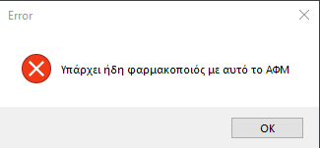

*(Μήνυμα προειδοποίησης διπλότυπου ΑΦΜ)*

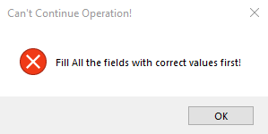

*(Μήνυμα προειδοποίησης σφαλμένης/ελλιπής φόρμας)*

Στην οθόνη παραγγελιών υπάρχει μια λίστα με τα στοιχεία της κάθε μίας καθώς και οι κατάλληλες φόρμες συμπλήρωσης οι οποίες δουλεύουνε άψογα. Ακολουθούν κατάλληλα screenshot:

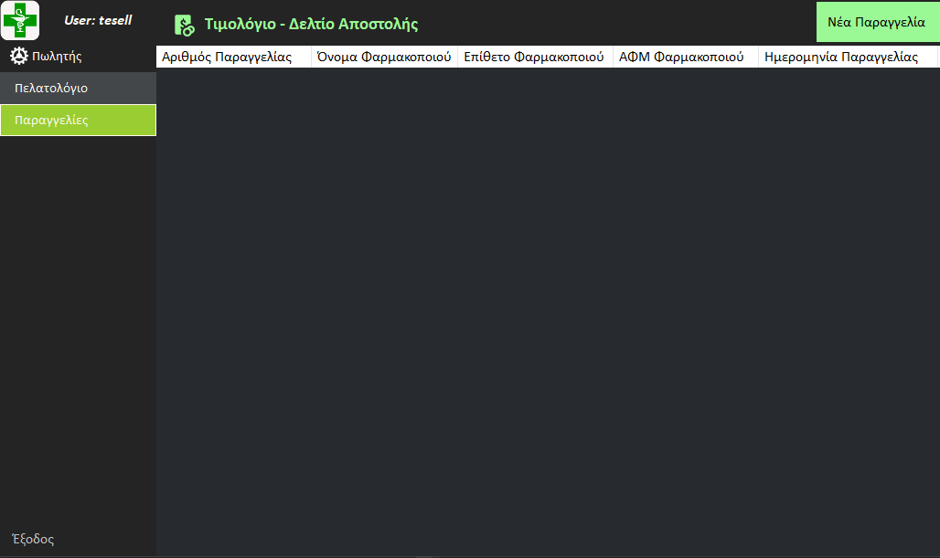

*(Οθόνη παραγγελίας)*

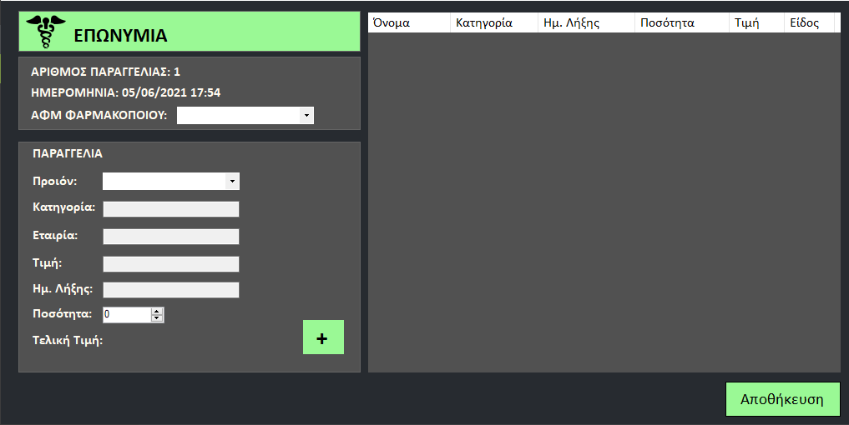

*(Οθόνη προσθήκης παραγγελίας)*

Ακολουθούνε μηνύματα σφάλματος:

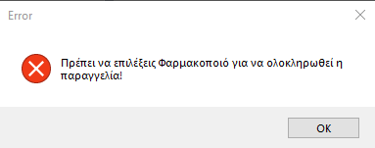

*(Μήνυμα αποτυχίας επιλογής φαρμακοποιού)*

**

*(Μήνυμα προειδοποίησης σφαλμένης/ελλιπής φόρμας)*